家庭数配付
市川市立富美浜小学校
学校運営協議会だより

第２号
令和３年12月17日

第４回 学校運営協議会が開催されました
平成３０年６月２３日（土）、新浜小学校に学校運営協議会が発足いたしました。市川市教育委員会教育長より委員の方々に辞令をお渡しし、

１２月１７日（金）、第４回目の学校運営協議会が開催されました。前回は書面開催となりましたが、今回は対面での協議会を開催することができました。
まず校長から夏休みが明けてからの教育活動について説明がありました。その後各学級をまわって授業参観をしていただきました。また、給食の試食会もおこなわれました。

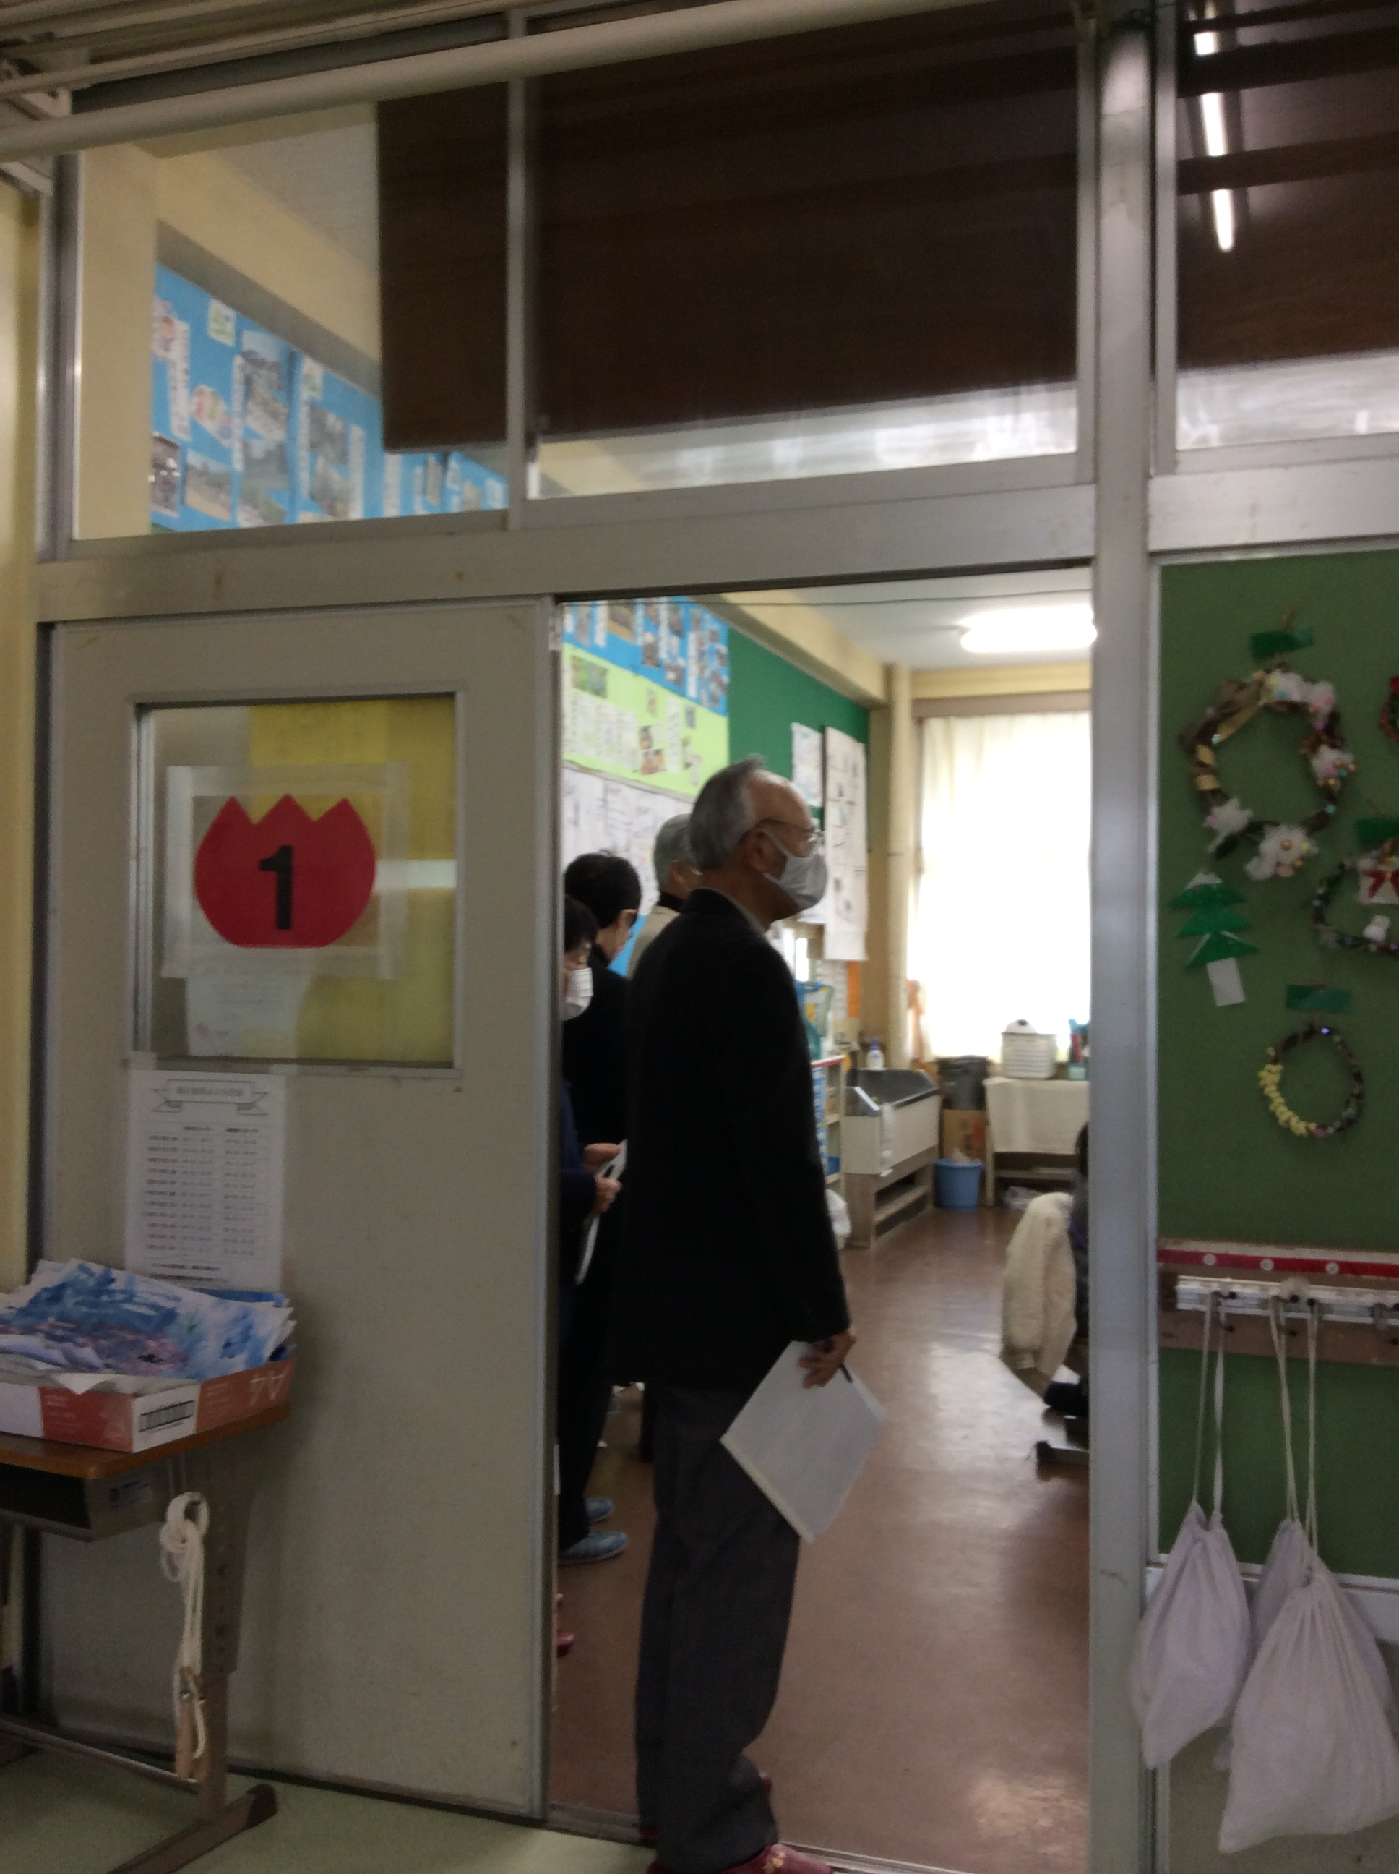
参観を終えての感想

・子供たち同士で意見交換をしながら学ぶ姿が見られた。今後も継続してほしい。
・日本の文化を伝える学習が行われていた。大切なことだと思う。
・低学年から高学年に向かって、成長している様子が見られた。
・大型提示装置を効果的に活用している授業が多かった。
・先生方の板書や文字が丁寧で見やすい。
・各学級の掲示物や絵画、作品が素晴らしい。
・子供たちが集中して学んでいる姿が見られた。
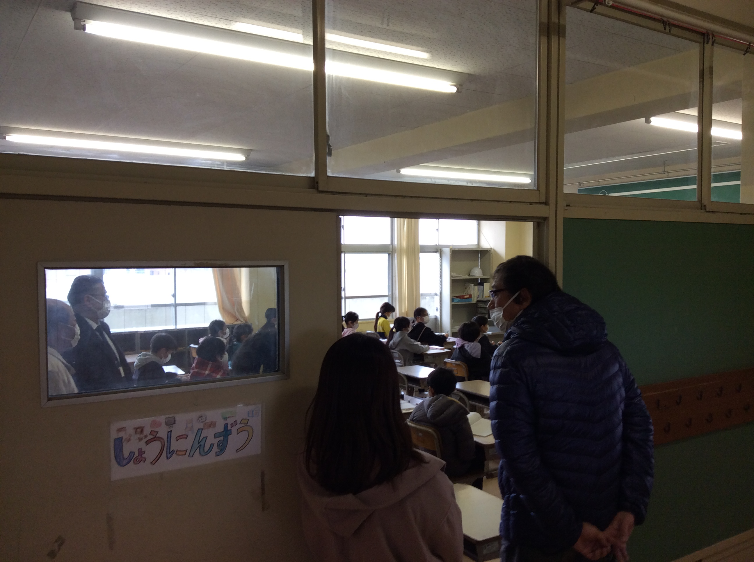
・学級内の男女の比率が気になった。
・学校図書館に子供たちのニーズにあった図書をたくさん入れてほしい。
・本や書物に接する機会を大切にしてほしい。
・高学年に新聞が届いているので、有効に活用してほしい。
・高学年は体が大きくなっていくので、もう少し教室の大きさにゆとりがあるとよいと思った。

給食試食会の様子

委員のみなさんに本校の給食を試食していただきました。
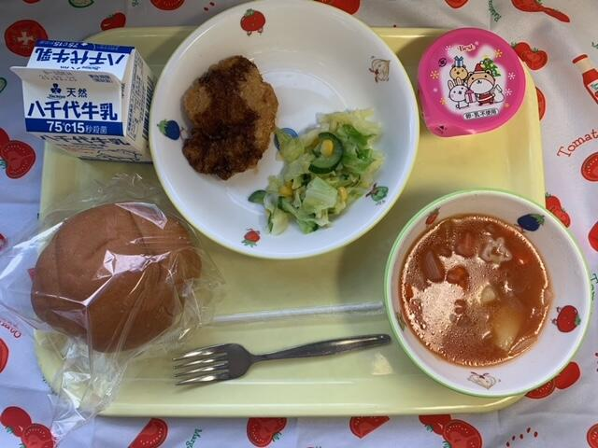
栄養教諭から献立の紹介・食材の産地について・アレルギー対応
など安全面の配慮・献立を作成する際の工夫等の説明がありました。
１７日は給食最終日ということで、クリスマス献立でした。委員のみな
さんからは「季節が感じられるメニューですね。」「野菜がたくさん使わ
れていますね。」等の感想をいただきました。
給食は各家庭でも話題になることが多いようです。毎日の給食の様子
は本校ホームページにも掲載しておりますので、ぜひご覧ください。

※第５回学校運営協議会は２月１８日（ 金 ）に予定されております。

